ctaLSTM_V3_20170106_fengzp_test010_Report

一、交易日志截图：
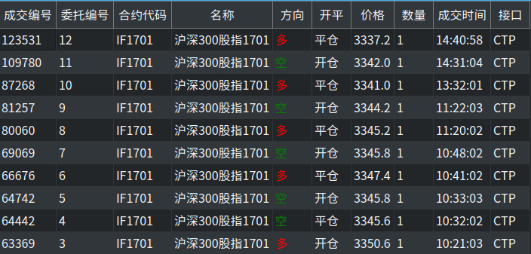

二、所持资金额截图：
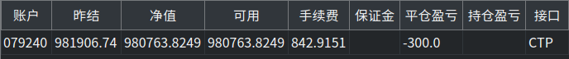

三、准确率截图：
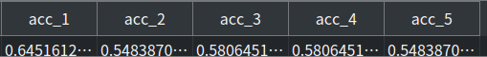
四、统计事项：
1.日交易次数： 共6笔。
详细交易过程：
（1）买空，输3个点
（2）买多，输5个点
（3）买空，输1.6个点
（4）买空，赢0.6个点
（5）买空，赢3.2个点
（6）买空，赢5.2个点
2.日交易胜率：6笔中赢了3笔，胜率为50%.
3.日内交易累积胜点数：9
日内交易累积败点数：9.6
日内交易点数总计：输0.6

五、行情交易过程：
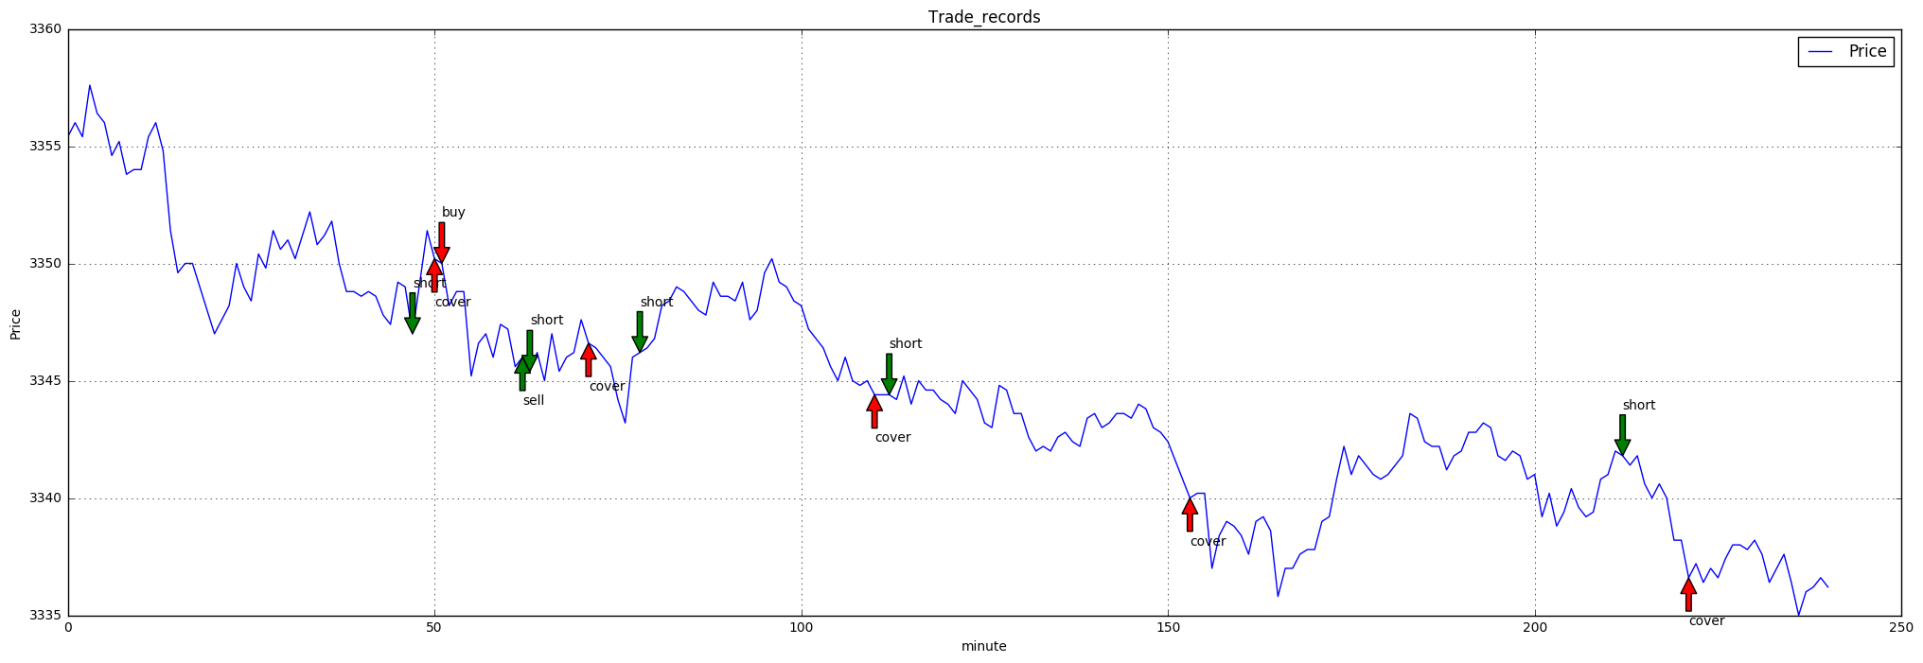
六、预测情况：
vnpy平台下午出现bug，预测数据大部分被覆盖掉，没有保存下来。
七、交易成败原因：
开平仓条件修改后，持仓时间和交易手数回归正常。但预测准确率低的问题仍没有解决。
八、优化和改进目标：
逐步修改模型结构，解决迭代准确率震荡而非逐渐减小的问题。

